**Reader**

**Voorraadbeheer**

*De apothekerskast*

De grote apothekerskast is een van de meest bekende dingen uit de apotheek. De kast ligt vol met medicijnen. De kasten voor in de apotheek zijn gevuld met zelfzorgmiddelen. Over het indelen van de kasten en de hoeveelheid medicijnen in de kasten is goed nagedacht. Als je te veel medicijnen hebt, past het niet meer in de kasten en zal er niet genoeg ruimte zijn in de apotheek om de medicijnen te bewaren. Als je te weinig medicijnen in de apotheek hebt liggen, is er de kans dat je op een dag het medicijn niet direct aan de klant/patiënt kan leveren. Het is dus belangrijk dat de voorraad van medicijnen en zelfzorgmiddelen goed is geregeld, dit heet voorraadbeheer.

*Vraag en aanbod*

De voorraad van (genees)middelen in de apotheek wordt bepaald door de vraag van de klant/patiënt en het aanbod van de apotheek. De vraag van de klant/patiënt kan worden bepaald aan de hand van het voorschrijfpatroon. In sommige gevallen blijft het voorschrijfpatroon van een bepaald middel door het jaar heen gelijk, maar het kan ook zijn dat het voorschrijfpatroon van een middel door het jaar heen verandert. Het kan ook zijn dat een bepaald middel (bijna) elke dag wordt voorgeschreven (*de hardlopers*), van dit middel moet de voorraad constant aanwezig zijn. Aan de andere kant kan het zijn dat een middel maar zelden wordt voorgeschreven, van dit middel hoeft er dan maar een kleine voorraad of zelfs helemaal geen voorraad in de apotheek aanwezig te zijn. Het is dus belangrijk dat de voorraad van (genees)middelen in de apotheek de vraag van de klant/patiënt kan opvangen en dat het werk aan de balie ongestoord kan verlopen.

*De groothandel*

De (genees)middelen worden door de apotheek besteld bij de groothandel. De tijd tussen het bestellen van (genees)middelen bij de groothandel en de levering van de (genees)middelen van de groothandel aan de apotheek, wordt de *levertijd* genoemd. Meestal worden (genees)middelen die zijn besteld bij de groothandel de volgende dag geleverd in de apotheek. Het is dus ook belangrijk dat de groothandel voldoende voorraad heeft van (genees)middelen. Er kan een verschil gemaakt worden tussen twee soorten groothandels, de *collecterende (verzamelende) groothandel* en de *distribuerende (verspreidende) groothandel*. Door de samenwerking van deze beide soorten groothandels is de levertijd voor de apotheek zo kort mogelijk. De distribuerende apotheek heeft onder goede omstandigheden altijd genoeg (genees)middelen op voorraad om te kunnen leveren aan de apotheken.

*Is er genoeg ruimte?*

Bij voorraadbeheer is het dus belangrijk dat er constant voldoende (genees)middelen aanwezig zijn in de apotheek. Het is daarbij belangrijk dat er voldoende ruimte is in de apotheek om alle (genees)middelen op te slaan. Er moet dus ook rekening worden gehouden met de ruimte in de apotheek om de (genees)middelen te bewaren. Je zou ook kunnen zeggen dat de voorraad wordt afgestemd op de ruimte in de apotheek.

*Kosten van voorraadbeheer*

Het hebben van een voorraad aan (genees)middelen kost geld. De middelen zijn ingekocht, maar zijn nog niet afgeleverd. De (genees)middelen kunnen ook niet al te lange tijd blijven liggen totdat ze wel afgeleverd zijn, omdat er voor (genees)middelen een *vervaldatum* geldt. Na deze datum mag het (genees)middel niet meer worden gebruikt. Het is daarom ook belangrijk dat er niet te veel voorraad is. Op de (genees)middelen die als voorraad blijven liggen wordt geen geld verdiend en kosten dus alleen maar geld. Er moet dus geprobeerd worden een optimale bestelhoeveelheid te krijgen, zodat de voorraadkosten zo laag mogelijk zijn.

Het goed beheren van de voorraad is van groot belang in de apotheek. Het streven van iedere apotheek is om de voorraad, zoals het AIS aangeeft, ook kloppend te hebben met de daadwerkelijke voorraad in de ladekasten. In figuur 1 zie je hoe het aanschrijf- en bestelproces in Mira werkt, en waarbij de apotheek OPG als groothandel heeft.

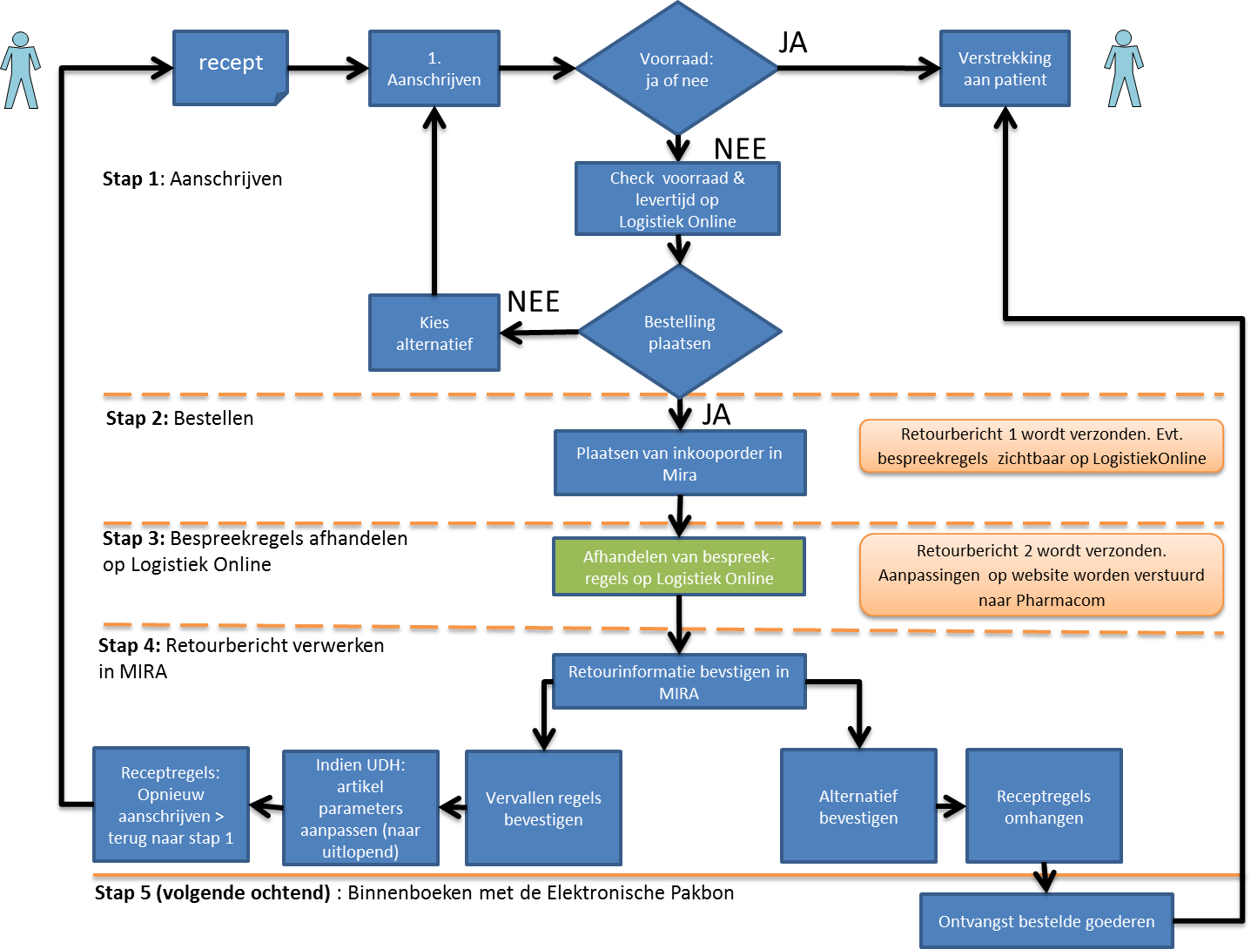

*Figuur 1: aanschrijf- en bestelproces*

**Aanschrijven**

Tijdens het aanschrijfproces is het van belang om na te gaan of er genoeg voorraad aanwezig is in de apotheek. Het AIS geeft aan of het middel op voorraad is of (bij weinig spoed) deze via Central Filling geleverd kan worden. Bij geen of te weinig voorraad, wordt het middel besteld bij de Groothandel.

De 3 grootste groothandels voor medicijnen zijn OPG (Mediq), Brocacef en Alliance Healthcare.

Het kan zijn dat het middel bij de groothandel niet beschikbaar is. Sommige fabrikanten leveren namelijk niet aan groothandels. De diverse middelen dienen daarom rechtstreeks via de betreffende fabrikant besteld te worden. Voorbeelden van fabrikanten die niet leveren aan groothandels zijn: Alloga, Eurocept.

De apotheek dient via een fax of elektronisch de middelen rechtstreeks bij de fabrikant te bestellen.

In sommige gevallen zijn er productieproblemen met een geneesmiddel en kan deze niet worden geleverd door de fabrikant, in dat geval dient er naar een alternatief gezocht te worden. (zie ook stuk bij Farmanco)

**Fabrikanten**

Tijdens het aanschrijfproces dient men met meerdere factoren rekening te houden bij de keuze van het merk (fabrikant):

1. Voorkeur patiënt: In de memo/EPD staat bij sommige patiënten een voorkeur voor een bepaald merk. Bijvoorbeeld: Imigran leveren en Geen sumatriptan, of Metoprolol van SANDOZ. De patiënt heeft een medische noodzaak hiervoor of betaald dit zelf.
2. Kortings afspraken apotheek met een specifieke Fabrikant: De meeste apotheken hebben vaak een afspraak met 1 fabrikant. Op de middelen van deze fabrikant, krijgt de apotheek de hoogste korting. De apotheek dient dus zoveel mogelijk middelen van 1 bepaald merk te leveren. Bijvoorbeeld: alles van Pharmachemie
3. Voorkeur Zorgverzekeraars: VGZ, Menzis en CZ voeren het preferentiebeleid. Hierbij prefereren ze 1 merk (fabrikant) boven de rest. De patiënt komt alleen in aanmerking voor vergoeding, als deze dit merk gaat gebruiken. Andere merken mogen alleen in het geval van medische noodzakelijkheid verstrekt worden aan de klant.

Bovenstaande factoren zorgen ervoor, dat er dus van dezelfde middelen meerdere merken aanwezig zijn, waardoor de kans om misgrijpen en fouten groter wordt.

**Bereidingen**

Een groot deel van de apotheken betrekt bereidingen via bereidingsapotheken, zoals Spruyt Hillen, Fagron en Pharmaline. De bestellingen gebeuren online, elektronisch, middels een fax, of worden telefonisch doorgegeven. Het gaat hier om crèmes, zalven, lotions, oor- en oogdruppels, morfine cassettes en capsules. De bereidingsapotheken kunnen naast voorraadbereidingen ook bereidingen op maat maken, bijvoorbeeld bij kinderdoseringen. Daarnaast leveren ze ook half preparaten aan de apotheek. De apotheek houdt meestal ook hiervan een digitale voorraad bij in het AIS.

**Bestellingen via Groothandel**

Zoals in figuur 1 is weergegeven, genereert het systeem een inkooporder, als er geen voorraad is van een middel. De order wordt verwerkt door de groothandel. Meestal zijn er bespreekregels, dit zijn middelen in de bestelling, waar een probleem mee is. Het kan zijn dat de verpakkingsgrootte anders is, of dat het middel langere tijd in nazending is. De bespreekregels worden online of telefonisch afgehandeld.

De dag daarna wordt de bestelling in de apotheek afgeleverd. In de apotheek wordt meestal middels de pakbon, nagegaan of de alles binnen is. Hierna kan de bestelling in het AIS ingeboekt worden. Hierbij wordt de ontvangen voorraad bij de bestaande voorraad in de apotheek geboekt.

De middelen die voor recepten nodig zijn, worden uit de bestelling gehaald en toegevoegd aan de recepten. De rest van de voorraad wordt in de ladekasten opgeborgen. De opiumwetmiddelen worden afgetekend voor ontvangst, en de ontvangstbevestiging wordt naar de groothandel opgestuurd.

Alle lades en locaties in de apotheek hebben meestal een locatiecode, dit maakt het zoeken en opbergen makkelijker. In het AIS in de locatiecode makkelijk op te zoeken.

**Voorraadinventarisatie en Vervaldata**

Jaarlijks worden alle aanwezige voorraden in de apotheek geteld. Dit is van belang voor de notaris, maar is ook een mooi moment om alle voorraden weer kloppend te krijgen. Per ladeblok wordt een lijst uitgeprint, en aan de hand van de lijst wordt nagegaan of de voorraad in het AIS ook overeenkomt met de werkelijke voorraad. Men noteert verschillen, en deze dienden daarna ook weer gecorrigeerd te worden in het AIS.

In sommige apotheken kan men de voorraad inventariseren met behulp van een scanner. Hierbij scant men de barcode van het middel, zoekt het AIS het middel op, en kan men meteen het juiste aantal invoeren.

Naast een inventarisatie is het van belang om ook op vervaldata te controleren. Dit gebeurt elk kwartaal. Meestal is een ladeblok toebedeeld aan een assistent, en zorgt deze ervoor dat het ladeblok elk kwartaal wordt gecontroleerd op vervaldata. Vervallen producten worden vernietigd.

**Farmanco**

In sommige gevallen zijn er productieproblemen met een geneesmiddel en kan deze niet worden geleverd door de fabrikant, in dat geval dient er naar een alternatief gezocht te worden. Dit dient vaak in overleg te gaan met de voorschrijver. Op de website:

<https://www.farmanco.knmp.nl/>

staan middelen die langdurig niet leverbaar zijn.

Bij de diverse middelen kun je de volgende rubrieken/informatie vinden:

1. Reden van niet-beschikbaarheid
2. Verwachte datum beschikbaarheid
3. Farmaceutische substitutie

Onder 3 vind je de informatie, die nodig is tijdens het overleg met de voorschrijver voor een alternatief.

**Winkeldochters**

Soms zijn er slechts een paar klanten die een bepaald geneesmiddel gebruiken. Als de apotheek deze klanten kwijt raakt, of de klanten genezen, kan het zijn dat de apotheek een grote voorraad in de apotheek heeft, die men niet meer kwijt kan. Het gaat vaak om dure middelen. Via de groothandel kan men op zoek gaan naar een apotheek, die nog wel klanten op dit middel heeft. Hierdoor kan de apotheek de voorraad aan de andere apotheek verkopen. Men voorkomt hierdoor dat het middel verloopt, en je dus geld kwijt raakt. Middelen die langer dan een jaar niet aan klanten zijn verstrekt, noemt men winkeldochters. Deze kunnen via een search uit het AIS gehaald worden, en via de groothandel aan andere apotheken aangeboden worden.

**Groepsopdracht Voorraad**

In deze opdracht worden een aantal situaties weergegeven, die zich in de praktijk voor kunnen doen. Bedenk in een groep van maximaal 3 studenten, hoe je zou handelen en welke oplossing je zou aandragen.

Opdracht 1 **Nazending groothandel**

Zie onderstaande figuur.

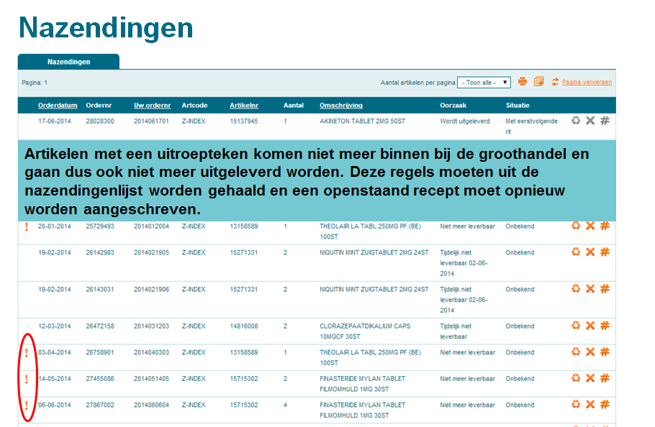

De middelen met een uitroepteken staan in nazending.

In de memo van een patiënt staat heel duidelijk : Finasteride van MYLAN!!! Moeilijke klant.

De patiënt was vandaag aan de balie, en iemand heeft beloofd dat het morgen binnen zou zijn.

Echter bij het verwerken van de retourregels zie je dat Finasteride van Mylan niet meer leverbaar is.

Hoe zou je handelen en welke oplossing je zou aandragen?

Opdracht 2 **Voorraadverschil**

Het is bijna 5 uur en het is erg druk in de apotheek. Een assistente schrijft een amoxicilline kuurtje aan voor een kindje. De ouders zijn aan het wachten aan de balie. Je kijkt in de lade, en komt erachter dat er geen voorraad aanwezig is.

Hoe zou je handelen en welke oplossing je zou aandragen?

Opdracht 3 **Preferentiebeleid**

Je hebt een VGZ verzekerde aan de balie, die met spoed Sotalol 80 mg nodig heeft.

Op <https://www.vgz.nl/over-vgz/voor-goede-zorg-zorg-je-samen/voorkeursbeleid> kun je zien welke merken preferent zijn.

1. Welke merken mag de klant hebben?
2. Hoe handel je als je deze merken niet op voorraad hebt?

Opdracht 4 **Farmanco**

Diltiazem 60 mg Actavis is in nazending. ( <https://www.farmanco.knmp.nl/> )

Een patiënt zit al jaren op dit middel en dit merk.

Welke mogelijkheden zijn er ter substitutie? Aan welke voorwaarden zijn deze verbonden?

Hoe zou je handelen en welke oplossing je zou aandragen

Opdracht 5 **Voorraadinventarisatie en Vervaldata**

Iedereen in de apotheek klaagt over de voorraden die nooit kloppen, daarnaast zijn er de afgelopen maand 5 producten verstrekt die al verlopen waren.

Je groep vormt een werkgroep om orde te scheppen in deze chaos.

Hoe zouden jullie dit oppakken?